盐梅路改造工程
社会稳定风险评估调查问卷（居民）
工程概况：
本项目位于盐田区，改造范围西起盐田食街、东至揹仔角检查站，全长约11.31km，城市次干道，时速为30km/h,大梅沙段、小梅沙段及揹仔角海洋公园段机动车道为双向4车道，其余路段机动车道为双向2车道，道路标准横断面宽度为12m～30.5m。主要建设内容包括道路工程、岩土工程、桥梁工程、给排水工程、电力工程、通信工程、燃气工程、景观绿化工程、智慧交通工程、电力管线迁改工程、通信管线迁改工程、交通工程、交通疏解工程、水土保持工程。
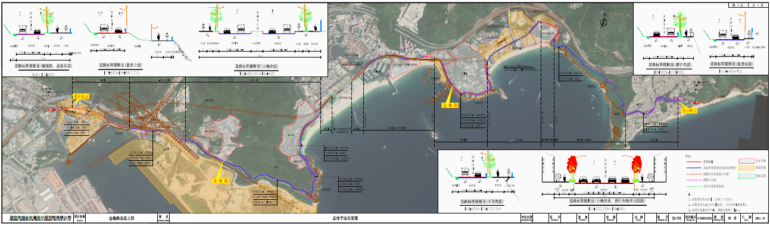
项目区域位置图
为做好本项目的社会稳定风险调查工作，请根据表中内容提出宝贵意见和建议。

调查地点： 调查时间：

一、基本信息
姓名： 性别： 年龄： 文化程度： 电话：
职业：A.公务员 B.公司职员 C.教师 D.务工 E.学生 F.个体经营者 G.其他

二、核心话题
1.您听说过盐梅路改造工程吗？（ ）
A了解 B听说过 C不清楚
2.您是通过何种渠道知道该项目的? （ ）
A 公示、公告 B媒体 C 亲朋好友 D其他 E不知道
3. 对该项目您主要关注以下哪几个方面?（ ）（多选）
A 项目合法性 B施工期间交通疏解 C经济社会影响 D建设管理
E环境影响 F工程技术经济方案 G 应急事故 H媒体舆论 I其他
4.对本项目的合法性您主要关注以下哪几个方面？（ ）（多选）
A 审批程序 B建设必要性 C 用地指标 D交通量变化 E 公示及诉求 F 规划选址
5.您认为本项目施工期间带来的主要环境影响是什么？（ ）（多选）
A.夜间施工噪声 B.生态影响 C.水质污染 D.扬尘污染 E.固体垃圾二次污染 F.其他
6.对项目施工过程中存在的问题您主要关注以下哪几个方面？（ ）（多选）
A施工扰民 B施工利益冲突 C施工事故 D公共设施临时占用 E社会治安
F.建筑房屋安全 G其他
7.对项目工程技术经济方面您主要关注以下哪几个方面？（ ）（多选）
A工程质量安全 B交通组织方案 C项目运营 D资金筹措及保障
8.对项目的应急事故方面您主要关注以下哪个方面？（ ）
A重大交通事故 B自然灾害 C危险品泄漏
9.项目建成后对您的收入水平的影响是（ ）
A变好 B基本不变 C变差
10. 本地过去是否有过因类似项目建设、管理引发的不良群众事件？（ ）
A没有 B有（主要是： C不了解
11.对加强施工单位管理的建议：
A不拖欠民工工资 B管好参与施工的民工队伍，文明施工 C管好施工车辆
D及时恢复临时用地用途
12.您支持盐梅路改造工程吗？（ ）
A 非常支持 B 基本支持 C 无所谓 D 不支持，原因是

三、建议或意见
您对本项目建设还有什么建议或意见？

